ข้อมูล ณ วันที่ 1 มีนาคม 256๗
รายงานการปฏิบัติราชการประจำเดือน กุมภาพันธ์

รายงานการปฏิบัติราชการประจำ กุมภาพันธ์ 256๗
ประจำปีงบประมาณ พ.ศ. 2567
สถานีตำรวจภูธรด่านทับตะโก

งานอำนวยการ

โครงการอำนวยความสะดวกและความปลอดภัยในการบำเพ็ญสาธารณประโยชน์
สถานีตำรวจภูธรด่านทับตะโก

๑. หลักการและเหตุผล
ตามระเบียบคณะกรรมการตรวจสอบและติดตามการบริหารงานตำรวจว่าด้วยหลักเกณฑ์การปฏิบัติราชการของผู้บัญชาการในฐานะอธิบดีหรือแทนผู้บัญชาการตำรวจแห่งชาติ (ฉบับที่ ๒) พ.ศ.๒๕๕๕ ข้อ ๔ กำหนดให้ในกรณีที่มีกฎหมาย ระเบียบข้อบังคับ หรือคำสั่ง หรือมติของคณะรัฐมนตรีในเรื่องใด กำหนดให้การดำเนินการใดเป็นอำนาจของอธิบดี หรือผู้บัญชาการตำรวจแห่งชาติ ให้ผู้บังคับบัญชามีอำนาจเช่นว่านั้นในฐานะเป็นอธิบดีหรือแทนผู้บัญชาการตำรวจแห่งชาติในส่วนที่เกี่ยวข้องกับการปฏิบัติราชการของกองบัญชาการนั้นๆ โดยจะต้องปฏิบัติตามกฎหมาย ระเบียบแนวทางปฏิบัติที่เกี่ยวข้อง และกฎหมายว่าด้วยหลักเกณฑ์และวิธีการบริหารกิจการบ้านเมืองที่ดี นั้น
เพื่อให้การดำเนินการของ สำนักงานตำรวจแห่งชาติ ตามแผนยุทธศาสตร์เสริมสร้างความมั่นคงของสถาบันหลักของชาติ โดยได้จัดทำโครงการถวายความปลอดภัยพระมหากษัตริย์และพระบรมวงศานุวงศ์ กิจกรรมส่งเสริมการมีส่วนร่วมในการสร้างความเข้มแข็งให้กับชุมชน โดยให้สถานีตำรวจดำเนินกิจกรรมโครงการ “โครงการอำนวยความสะดวกและความปลอดภัยในการบำเพ็ญสาธารณประโยชน์” ในส่วนที่เกี่ยวข้องให้เป็นไปอย่างมีประสิทธิภาพต่อไป

๒. วัตถุประสงค์ของโครงการ
๒.๑ เพื่อความมั่นคงของสถาบันหลักของชาติ
๒.๒ เพื่อส่งเสริมการมีส่วนร่วมในการสร้างความเข้มแข็งให้กับชุมชน
๒.๓ เพื่ออำนวยความสะดวกและความปลอดภัยในการบำเพ็ญสาธารณประโยชน์
๒.๔ เพื่อปฏิบัติตามกฎหมาย ระเบียบแนวทางปฏิบัติที่เกี่ยวข้อง และกฎหมายว่าด้วยหลักเกณฑ์และวิธีการบริหารกิจการบ้านเมืองที่ดี
๓. เป้าหมายดำเนินการ
- อำนวยความสะดวกและความปลอดภัยในการบำเพ็ญสาธารณประโยชน์ ในเขตตำบลด่านทับตะโก และตำบลแก้มอ้น อำเภอ จอมบึง โดยร่วมปฏิบัติกับส่วนราชการในพื้นที่ จำนวนผู้เข้าร่วมกิจกรรม จำนวน ๔๗ นาย รวมจัดกิจกรรม ๑๒ ครั้ง
๔. วิธีดำเนินการ
๔.๑ อำนวยความสะดวกและความปลอดภัยในการบำเพ็ญสาธารณประโยชน์
๔.๑.๑ ออกคำสั่งเจ้าหน้าที่ผู้รับผิดชอบ ผู้ควบคุมการปฏิบัติ เพื่อดำเนินโครงการและขับเคลื่อนให้เป็นไปตามนโยบายและวัตถุประสงค์
๔.๑.๒ ประสานหน่วยงานส่วนราชการในพื้นที่ร่วมกิจกรรม/โครงการ “ การบำเพ็ญสาธารณประโยชน์” ในพื้นที่เป้าหมายเขตตำบลด่านทับตะโก และตำบลแก้มอ้น อำเภอจอมบึง
๔.๒ จัดสถานที่ ตั้งกองอำนวยการ เตรียมความพร้อมสถานที่ จัดหาวัสดุอุปกรณ์ และจัดหาผู้ประกอบอาหารเลี้ยง
๔.๓ ขั้นปฏิบัติการ...
- ๒ –
๔.๓ ขั้นปฏิบัติการ มอบหมายผู้รับผิดชอบขับเคลื่อนการปฏิบัติให้เป็นไปอย่างมีประสิทธิภาพ เกิดผลเป็นรูปธรรม และบรรลุเป้าหมายตามที่กำหนด โดยดำเนินการ ดังนี้
๔.๓.๑ มอบหมายผู้รับผิดชอบกำหนดจุดพัฒนาบำเพ็ญสาธารณประโยชน์พื้นที่เป้าหมาย
๔.๓.๒ จัดวัสดุ อุปกรณ์เครื่องมือในการพัฒนาบำเพ็ญสาธารณประโยชน์
๔.๓.๓ จัดตั้งกองอำนวยการพื้นที่เป้าหมาย จัดเวที แผ่นป้าย เครื่องเสียง บันทึกภาพถ่าย และจัดทำช่องทางการติดต่อสื่อสาร เพื่อประสานการปฏิบัติ การแจ้งข้อมูลข่าวสารต่าง ๆ การมีส่วนร่วมของประชาชน เช่น กลุ่ม Line, Facebook, Instagram เป็นต้น
๔.๓.๔ สรุปผลการปฏิบัติและถ่ายภาพผลการปฏิบัติ ให้เจ้าหน้าที่เทคโนโลยีสารสนเทศของ สถานีตำรวจภูธรด่านทับตะโก ประชาสัมพันธ์ในช่องทางต่างๆ ต่อไป
๔.๓.๕ เจ้าหน้าที่ธุรการ รายงานสรุปผลการปฏิบัติกิจกรรม/โครงการ และเจ้าหน้าที่ธุรการ (การเงิน) เบิกจ่ายงบประมาณตามระเบียบ
๕. ระยะเวลาในการดำเนินการ
ปีงบประมาณ พ.ศ.๒๕๖๗
๖. สถานที่ดำเนินการ
เขตพื้นที่ตำบลด่านทับตะโก และตำบลแก้มอ้น อำเภอจอมบึง จังหวัดราชบุรี
๗. ผู้รับผิดชอบโครงการ
สถานีตำรวจภูธรด่านทับตะโก
๘. งบประมาณในการดำเนินการ
งบประมาณจัดสรรจาก ตำรวจภูธรภาค ๗ จำนวน ๓๖,๔๔๐ บาท (สามหมื่นหกพันสี่ร้อยสี่สิบบาทถ้วน) ผนวก ก.
๙ การประเมินผล
๙.๑ เชิงปริมาณ
สร้างความมั่นคงของสถาบันหลักของชาติ ส่งเสริมการมีส่วนร่วมในการสร้างความเข้มแข็งให้กับชุมชนความปลอดภัยในการบำเพ็ญสาธารณประโยชน์
๙.๒ เชิงคุณภาพ
สามารถปฏิบัติตามกฎหมาย ระเบียบแนวทางปฏิบัติที่เกี่ยวข้อง และกฎหมายว่าด้วยหลักเกณฑ์และวิธีการบริหารกิจการบ้านเมืองที่ดีในเขตพื้นที่รับผิดชอบ
๑๐. ผลที่คาดว่าจะได้รับ
๑๐.๑ ประชาชนมีความเชื่อมั่นเกี่ยวกับความมั่นคงของชาติ
๑๐.๒ ประชาชนให้ความร่วมมือและส่งเสริมการมีส่วนร่วมในการสร้างความเข้มแข็งให้กับชุมชน
๑๐.๓ การมีส่วนร่วมของประชาชนในกิจกรรมตำรวจในการอำนวยความสะดวกและความปลอดภัยในการบำเพ็ญสาธารณประโยชน์ และความปลอดภัยในชีวิตและทรัพย์สิน
๑๐.๔ ประชาชน...

- ๓ –

๑๐.๔ ประชาชนสามารถร่วมปฏิบัติตามกฎหมาย ระเบียบแนวทางปฏิบัติที่เกี่ยวข้อง และกฎหมายว่าด้วยหลักเกณฑ์และวิธีการบริหารกิจการบ้านเมืองที่ดี
๑๐.๕ ประชาชนมีความเชื่อมั่นต่อการปฏิบัติงานของเจ้าหน้าที่ตำรวจ


พันตำรวจตรี ผู้เสนอโครงการ
(พรชัย สวัสดิผล)

สารวัตรอำนวยการ สถานีตำรวจภูธรด่านทับตะโก

พันตำรวจโท ผู้เห็นชอบโครงการ
(อนุชา จิตนิยม)
รองผู้กำกับการป้องกันปราบปราม สถานีตำรวจภูธรด่านทับตะโก

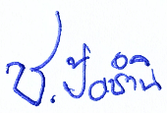
ความเห็น/คำสั่ง ผู้อนุมัติ…………- เห็นควรอนุมัติตามโครงการ………………………………………………………………

ว่าที่ พันตำรวจเอก............................................... ผู้อนุมัติโครงการ
( เชิดชัย ป้อชำนิ )
ผู้กำกับการ สถานีตำรวจภูธรด่านทับตะโก

- กิจกรรมจิตอาสาบำเพ็ญสาธารณประโยชน์

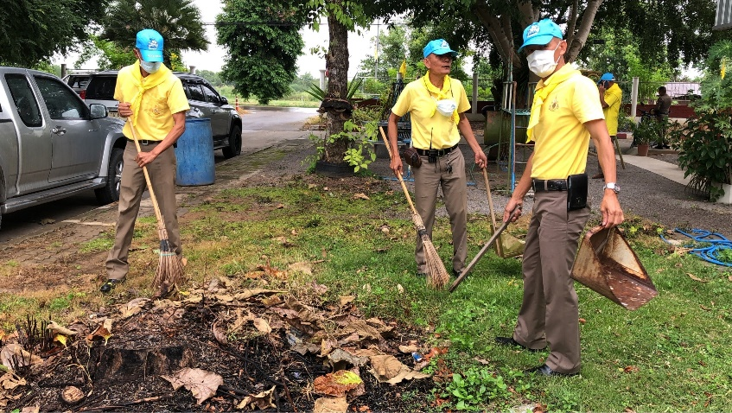
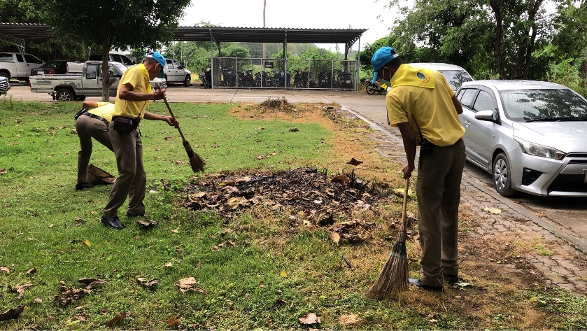

วันที่ 5 ก.พ. 2567 เวลา 09.30 น พ.ต.อ.เชิดชัย ป้อชำนิ ผกก.สภ.ด่านทับตะโก , พ.ต.ต.พรชัย สวัสดิผล สว.อก.สภ.ด่านทับตะโก พร้อม ข้าราชการตำรวจจิตอาสา สภ.ด่านทับตะโก จำนวน 5 นาย ดำเนินกิจกรรม กิจกรรมจิตอาสาบำเพ็ญสาธารณประโยชน์ ทำความสะอาด ปรับภูมิทัศน์ เพื่อความสะอาดเรียบร้อย บริเวณ สภ.ด่านทับตะโก ต.ด่านทับตะโก อ.จอมบึง จว.ราชบุรี

๒. กิจกรรมจิตอาสาบำเพ็ญสาธารณประโยชน์

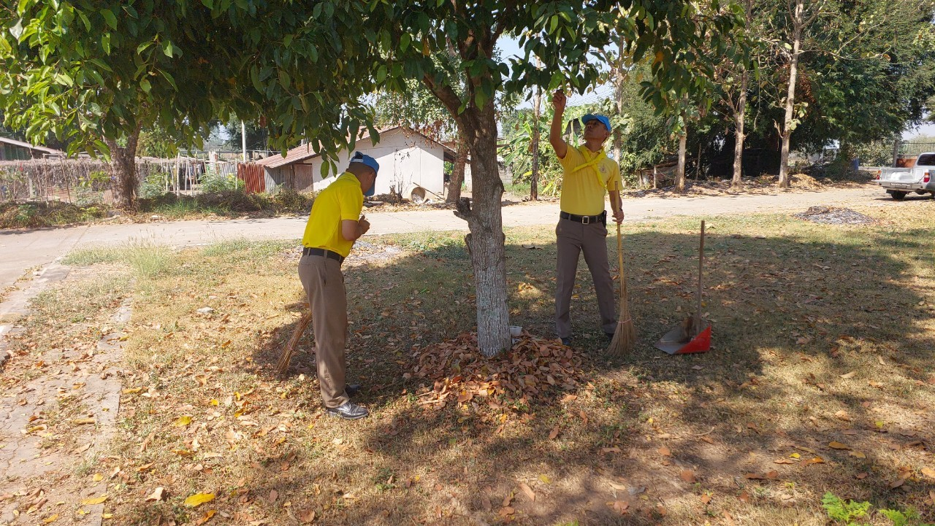
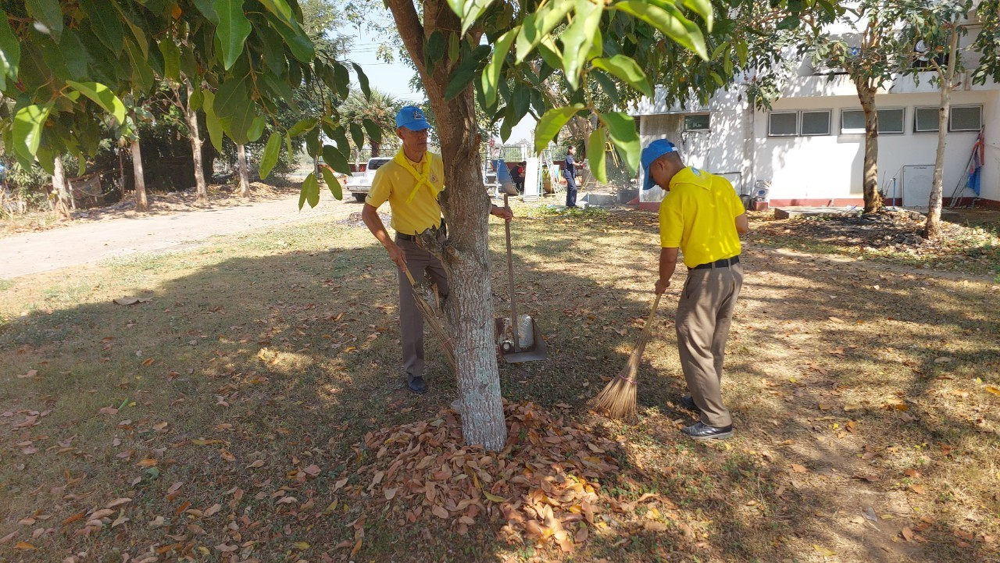

วันที่ 12 ก.พ. 2567 เวลา 09.30 น พ.ต.อ.เชิดชัย ป้อชำนิ ผกก.สภ.ด่านทับตะโก , พ.ต.ต.พรชัย สวัสดิผล สว.อก.สภ.ด่านทับตะโก พร้อม ข้าราชการตำรวจจิตอาสา สภ.ด่านทับตะโก จำนวน 2 นาย ดำเนินกิจกรรม กิจกรรมจิตอาสาบำเพ็ญสาธารณประโยชน์ ทำความสะอาด ปรับภูมิทัศน์ เพื่อความสะอาดเรียบร้อย บริเวณ สภ.ด่านทับตะโก ต.ด่านทับตะโก อ.จอมบึง จว.ราชบุรี

๓. กิจกรรมจิตอาสาบำเพ็ญสาธารณประโยชน์

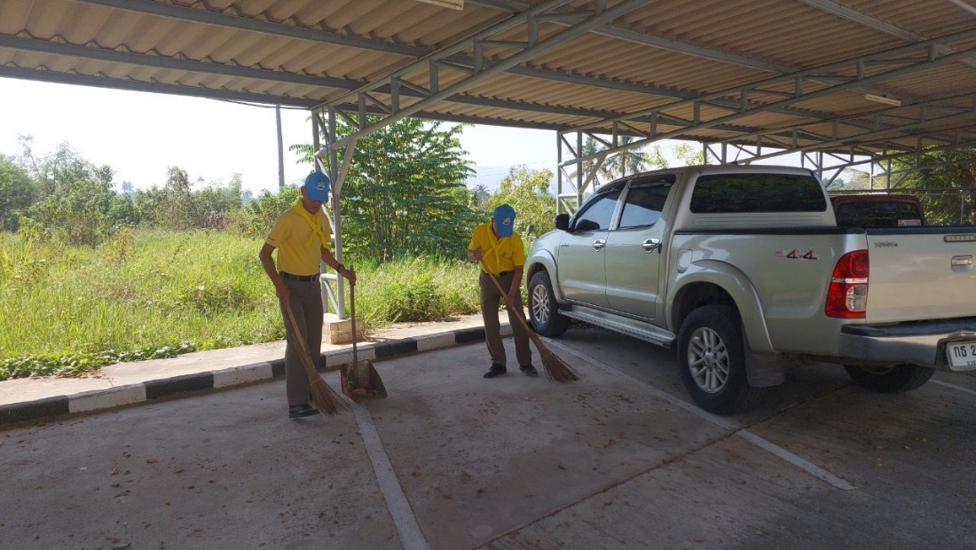
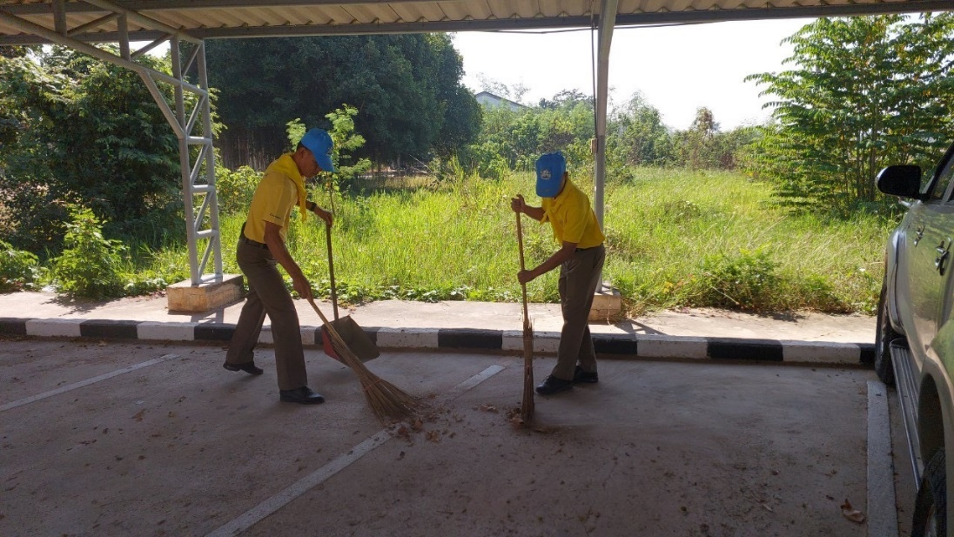
19 ก.พ. 2567 เวลา 09.30 น พ.ต.อ.เชิดชัย ป้อชำนิ ผกก.สภ.ด่านทับตะโก , พ.ต.ต.พรชัย สวัสดิผล สว.อก.สภ.ด่านทับตะโก พร้อม ข้าราชการตำรวจจิตอาสา สภ.ด่านทับตะโก จำนวน 2 นาย ดำเนินกิจกรรม กิจกรรมจิตอาสาบำเพ็ญสาธารณประโยชน์ ทำความสะอาด ปรับภูมิทัศน์ เพื่อความสะอาดเรียบร้อย บริเวณ สภ.ด่านทับตะโก ต.ด่านทับตะโก อ.จอมบึง จว.ราชบุรี

โครงการอาหารกลางวัน
1. หลักการและเหตุผล
ด้วยสภาวะเศรษฐกิจในปัจจุบันค่าครองชีพเป็นไปในลักษณะที่สูงขึ้น ในขณะที่อัตราเงินเดือนของข้าราชการตำรวจอยู่ในระดับค่อนข้างต่ำเมื่อเปรียบเทียบกับหน่วยงานอื่น แต่การปฏิบัติหน้าที่อยู่ในภาวะที่ค่อนข้างหนักกว่าข้าราชการอื่นมาก ทำให้มีปัญหาในด้านความเป็นอยู่ มีเวลาว่างน้อย ประกอบกับต้องเลี้ยงดูครอบครัว ยิ่งถ้ามีบุตรที่ต้องอุปการะเลี้ยงดูก็จะยิ่งทำให้เกิดความฝืดเคืองมีรายจ่ายมากกว่ารายรับประจำเดือน และตามนโยบายของสำนักงานตำรวจแห่งชาติ ได้จัดทำแผนพัฒนาสำนักงานตำรวจแห่งชาติ ต้องการพัฒนาข้าราชการตำรวจทุกระดับและครอบครัวทั้งด้านร่างกาย จิตใจ ความคิด ให้มีสวัสดิการที่ดี
ดังนั้น เพื่อให้ข้าราชการตำรวจและครอบครัวของสถานีตำรวจภูธรอำเภอด่านทับตะโก ได้เล็งเห็นว่าการให้ข้าราชการตำรวจรู้จักใช้จ่ายอย่างประหยัดตามแนวทางเศรษฐกิจพอเพียง โดยลดค่าใช้จ่ายในครอบครัว ตลอดจนไม่ต้องเดินทางออกไปรับประทานอาหารในตลาด เพื่อเป็นขวัญและกำลังใจ อีกทั้งแบ่งเบาภาระให้แก่ข้าราชการตำรวจ ประกอบกับการดำเนินการตามโครงการพัฒนาสถานีตำรวจเพื่อประชาชนในด้านการบริหารและบริการทั่วไป เรื่องการดูแลเอาใจใส่ในเรื่องค่าตอบแทนสิทธิประโยชน์และจัดสวัสดิการให้แก่ข้าราชการตำรวจ สถานีตำรวจภูธรด่านทับตะโก จึงได้จัดทำ “โครงการอาหารกลางวัน” ขึ้น
2. วัตถุประสงค์
2.1 เพื่อลดค่าใช้จ่ายของข้าราชการตำรวจ และครอบครัว
2.2 เพื่อให้ข้าราชการตำรวจมีอาหารกลางวันรับประทาน
3. เป้าหมาย
ข้าราชการตำรวจสถานีตำรวจภูธรด่านทับตะโก
4. วิธีการและขั้นตอนดำเนินงาน
4.1จัดทำโครงการเสนอเพื่อให้ผู้บังคับบัญชาพิจารณาขอรับการสนับสนุนงบประมาค่าใช้จ่าย
ในการดำเนินการ
4.2 จัดหาแม่บ้านตำรวจดำเนินการจัดทำอาหารกลางวัน
5.พื้นที่ดำเนินการ
ร้านค้าข้างสถานีตำรวจภูธรด่านทับตะโก
6. ระยะเวลาดำเนินการ
ดำเนินการตั้งแต่เดือน ตุลาคม 256๖ – ตุลาคม 256๗ (เฉพาะวันทำการ)
-/-7. งบประมาณ...

- 2 -
7. งบประมาณ
วันละ 800 บาท เดือนละ 16,000 บาท งบปกติของสถานีตำรวจภูธรด่านทับตะโก
8. ผู้รับผิดชอบโครงการ
สถานีตรวจภูธรด่านทับตะโก
9. ผลที่คาดว่าจะได้รับ
9.1 ลดค่าใช้จ่ายของข้าราชการตำรวจ และครอบครัว
9.2 ข้าราชการตำรวจมีขวัญ และกำลังใจในการปฏิบัติงาน

ลงชื่อ ร้อยตำรวจตรี ผู้เสนอโครงการ
( รณฤทธิ์ ตาเสน )
รองสารวัตรสายปฏิบัติการงานป้องกันปราบปรามสถานีตำรวจภูธรด่านทับตะโก

ลงชื่อ พันตำรวจตรี ผู้เห็นชอบโครงการ
( พรชัย สวัสดิผล )
สารวัตรอำนวยการสถานีตำรวจภูธรด่านทับตะโก
ลงชื่อ ว่าที่ พันตำรวจเอก ผู้อนุมัติโครงการ
( เชิดชัย ป้อชำนิ )
ผู้กำกับการสถานีตำรวจภูธรด่านทับตะโก

ผลการปฏิบัติโครงการอาหารกลางวัน
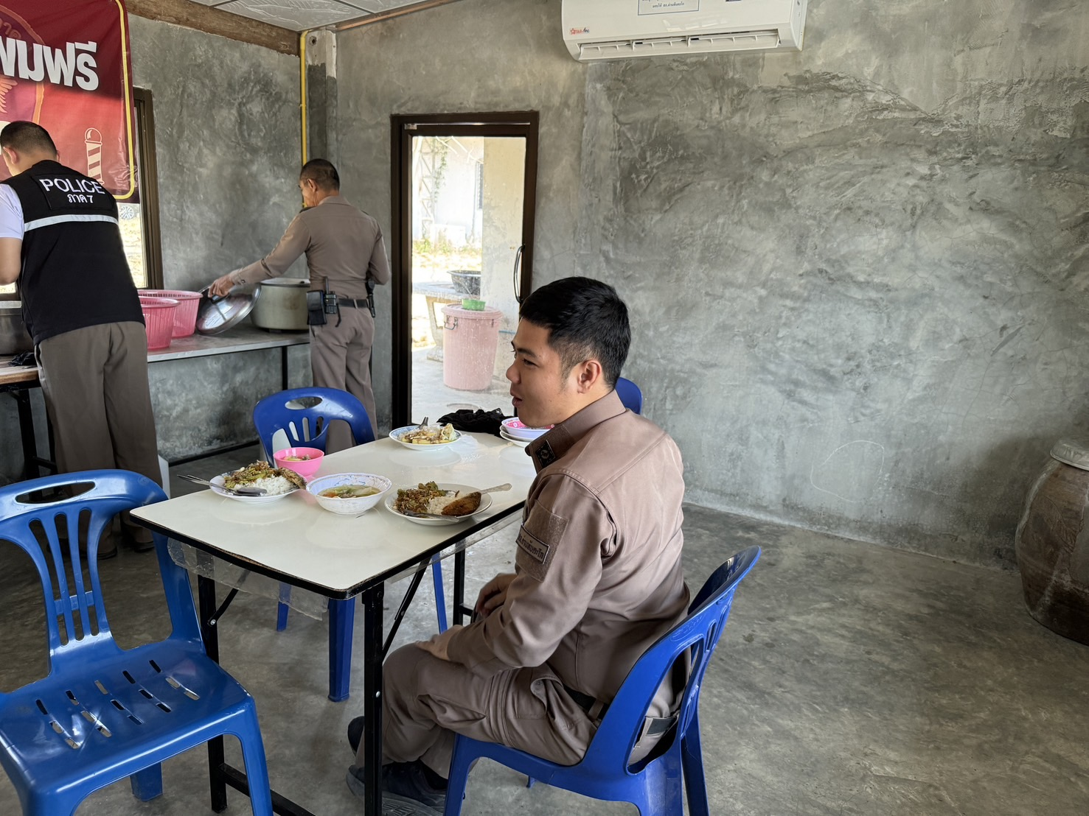
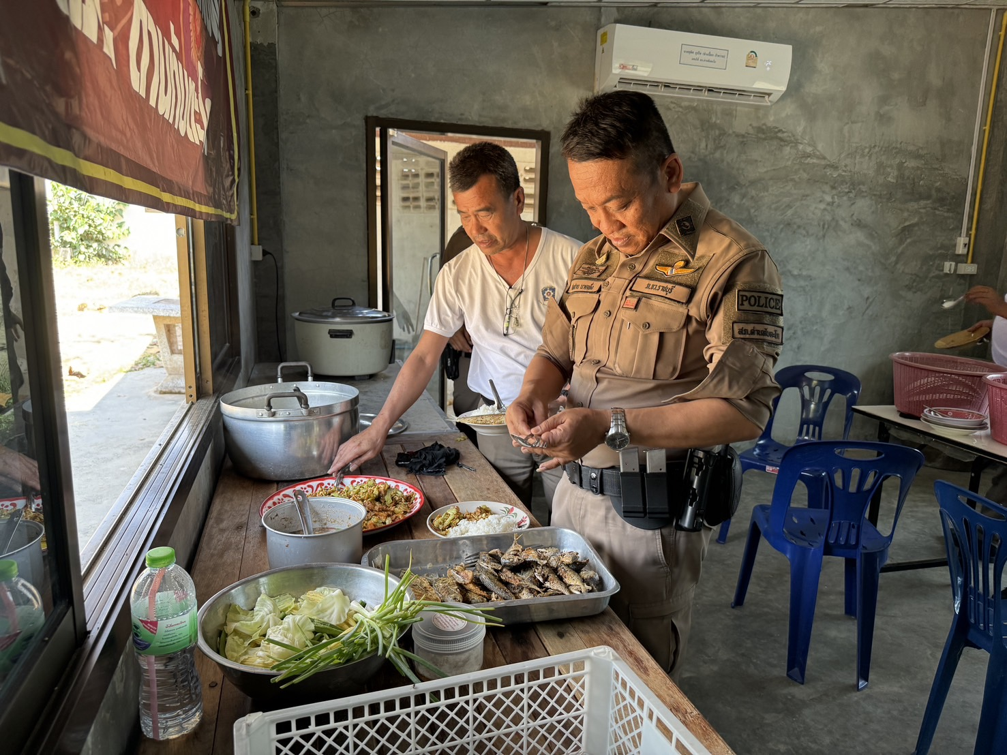

๔.ประชุมประจำเดือน

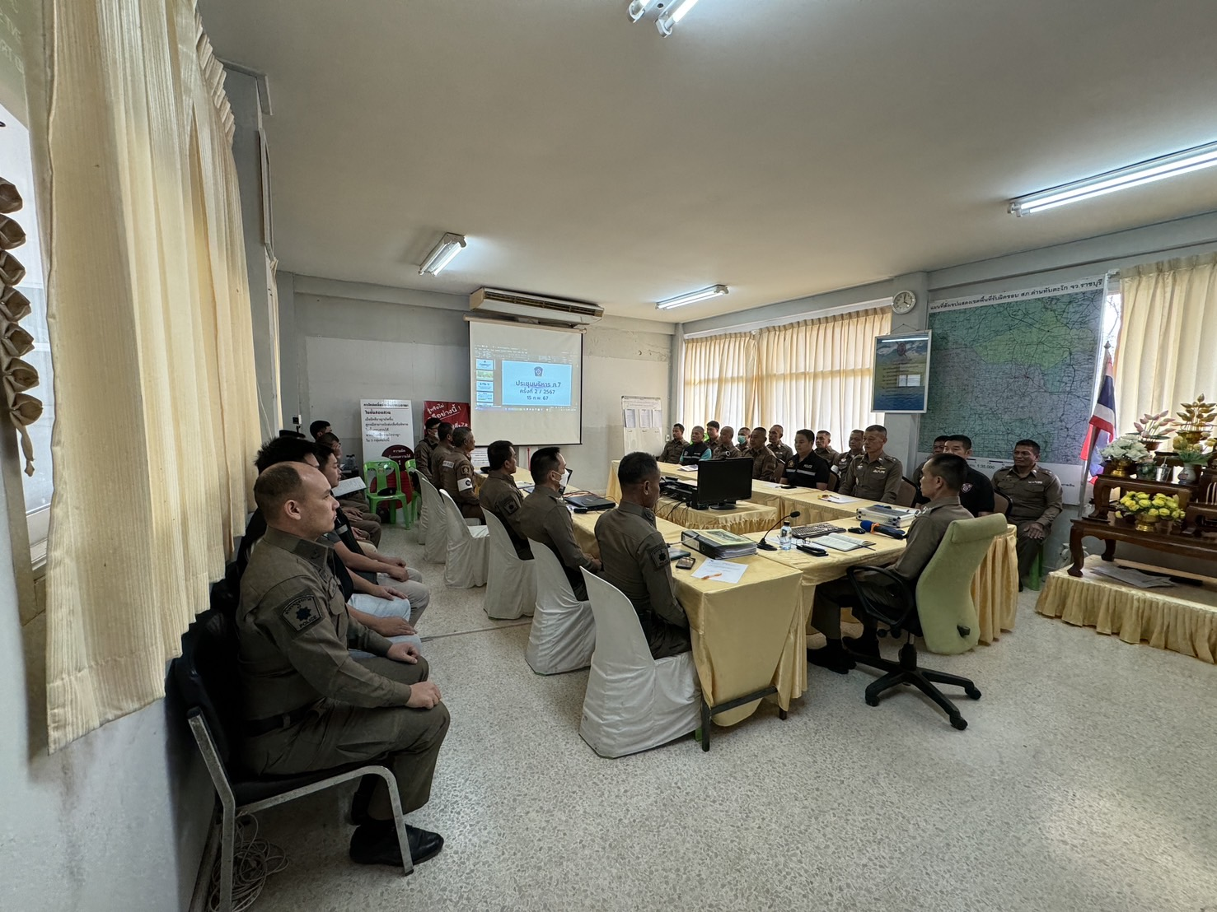

วันที่ 19 ก.พ.6๗ เวลา 10.00 น. ว่าที่ พ.ต.อ.เชิดชัย ป้อชำนิ ผกก.สภ.ด่านทับตะโก พร้อมข้าราชการตำรวจทุกนาย เข้าร่วมประชุมประจำเดือน
1.ปัญหาในการทำงาน
2.กำชับเกี่ยวกับ คำสั่ง 1212
3.กำชับเกียวกับ นโยบาย ตร. และ นโยบาย ผบช.ภ.7
4.การให้บริการแก่ประชาชนในหน้าที่ของตำรวจ
5.หลักความปลอดภัยในการทำงาน
6.การเพิ่มวงรอบในการตรวจ ธนาคาร,ร้านทอง

